UNIVERSIDAD ESTATAL A DISTANCIA

ESCUELA DE CIENCIAS EXACTAS Y NATURALES

CARRERA INGENIERÍA INFORMÁTICA

CATEDRA DESARROLLO DE SISTEMAS

3306 - Arquitectura de Computadoras

Tarea No 1

Tema de Investigación:

Arquitectura de Von Neumann vrs la Arquitectura de Harvard

Estudiante:

Francisco Campos Sandi

Cédula:114750560

CEU: San Vito

Grupo:01

I Cuatrimestre 2024

**Contenido**

Introducción 3

Desarrollo 4

Arquitectura Von Newman 4

Arquitectura Harvard 8

Cuadro comparativo 12

Diagramas de los componentes 13

Conclusión 16

Referencias 17

# Introducción

El presente trabajo de investigación se adentra en la comparación entre dos prominentes arquitecturas de computadoras: la Arquitectura de Von Neumann y la Arquitectura de Harvard. Ambas desempeñan un papel fundamental en el diseño y funcionamiento de los sistemas informáticos, y este estudio se propone analizar sus diferencias y similitudes para proporcionar una comprensión más profunda de su impacto en el campo de la informática.

La investigación se lleva a cabo con el objetivo de comprender las razones subyacentes que impulsan la elección de una arquitectura sobre la otra en diversos contextos. Se busca identificar las ventajas y desventajas que cada modelo ofrece, permitiendo así una evaluación crítica de su aplicabilidad en distintos escenarios, desde sistemas embebidos hasta supercomputadoras.

Este estudio se realiza con la finalidad de arrojar luz sobre la relevancia actual de las arquitecturas de Von Neumann y Harvard en el panorama tecnológico. Al entender sus aplicaciones prácticas y limitaciones, se busca ofrecer información valiosa para profesionales de la informática, ingenieros y diseñadores de sistemas, contribuyendo así a la toma de decisiones informadas en el diseño de nuevas arquitecturas o la optimización de las existentes.

En el desarrollo del trabajo, se explorarán detalladamente las características distintivas de cada arquitectura, destacando sus impactos en el rendimiento y eficiencia de los sistemas computacionales. Las conclusiones extraídas permitirán discernir cuándo es más apropiado optar por una arquitectura sobre la otra. Además, se proporcionarán recomendaciones prácticas y posibles direcciones futuras en el ámbito de la arquitectura de computadoras. El trabajo incluirá una sección de referencias para respaldar la información presentada.

# Desarrollo

## Arquitectura Von Newman

La Arquitectura de Von Neumann es un paradigma fundamental en el diseño de computadoras, desarrollado por el matemático y físico John von Neumann, la msima se define como “un diseño teórico para que una computadora pueda tener un programa almacenado internamente, sirviendo como base para casi todas las computadoras que actualmente se realizan.” (Sy Corvo, 2019). En la Arquitectura de Von Neumann, la memoria de la computadora se utiliza tanto para almacenar datos como para contener las instrucciones del programa. Esta memoria única es accesible tanto para la unidad de control como para la unidad aritmético-lógica, permitiendo que las instrucciones y datos se manejen de manera eficiente. Además, utiliza un bus de datos y un bus de direcciones para facilitar la transferencia de información entre la memoria y la unidad de procesamiento.

El procesador sigue un ciclo bien definido: primero, se busca la siguiente instrucción desde la memoria y se coloca en el registro de instrucción. Luego, se ejecuta la instrucción mediante la unidad aritmético-lógica, y los resultados se almacenan de nuevo en la memoria o en los registros internos del procesador. Este ciclo se repite hasta que se completa la ejecución del programa.

Herrera, (2023) indica lo siguiente al respecto

La arquitectura de los ordenadores es importante en el sentido de que determina cómo funcionará un computador y para qué se puede emplear, es decir, su especificidad o su generalidad. Además, también determinará el coste, el tamaño, consumo de energía, rendimiento, etc.(párr.02).

La simplicidad y eficiencia de la Arquitectura de Von Neumann han permitido su amplio uso en sistemas computacionales. Sin embargo, también presenta limitaciones, como la posibilidad de cuellos de botella debido a la dependencia en una única memoria para datos e instrucciones. A pesar de estas limitaciones, la arquitectura de Von Neumann ha sido la base para el diseño de computadoras durante décadas y ha demostrado ser robusta y adaptable a diversas aplicaciones.

Ilustración 1 Componentes de la estructura Von Neumann

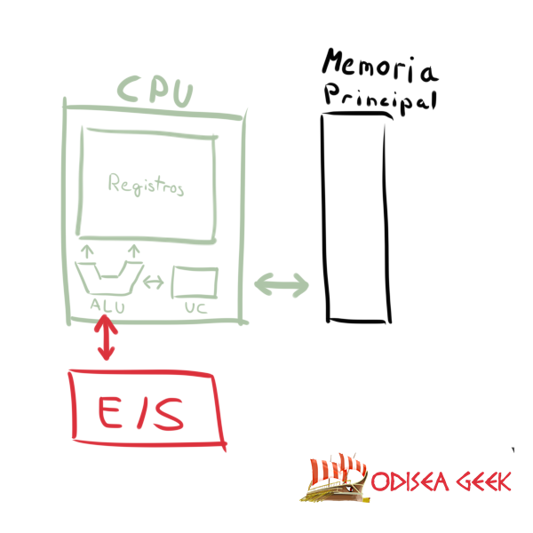

Nota: Tomada de Odyssey, O. (2020). Arquitectura Von Neumann. Qué es y cómo funciona [Imagen]. Odisea Geek. <https://odiseageek.es/posts/arquitectura-von-neumann-que-es-y-como-funciona/>

La Arquitectura de Von Neumann presenta varias características distintivas que han influido en el diseño y funcionamiento de las computadoras modernas:

1. **Unidad de Procesamiento Central (CPU):**” Es el cerebro de la computadora, se encarga de procesar datos y ejecutar instrucciones. Está compuesta por la Unidad de Control y la Unidad Aritmético-Lógica.” (García, s.f. p.01). La CPU es el núcleo de la computadora donde se llevan a cabo las operaciones aritméticas y lógicas. En la Arquitectura de Von Neumann, la CPU está compuesta por una unidad de control y una unidad aritmético-lógica (ALU), que trabajan en conjunto para ejecutar instrucciones y procesar datos.
2. **Memoria Centralizada:** En este modelo, tanto los datos como las instrucciones se almacenan en una memoria centralizada, conocida como memoria principal o RAM (Random Access Memory), “Es el espacio donde se almacenan los datos y programas que la computadora necesita para funcionar.” (García, s.f. p.01). Esta memoria es accesible tanto para la CPU como para otros componentes del sistema, lo que permite un acceso rápido a la información.
3. **Ejecución Secuencial de Instrucciones:** Las instrucciones se ejecutan de manera secuencial, una tras otra, siguiendo un ciclo definido. Cada instrucción se busca en la memoria, se decodifica y se ejecuta por la CPU antes de pasar a la siguiente instrucción.
4. **Arquitectura de Bus:** La comunicación entre la CPU, la memoria y otros dispositivos periféricos se realiza a través de un conjunto de buses, que son caminos de datos que permiten la transferencia de información. Estos buses incluyen el bus de datos, el bus de direcciones y el bus de control.
5. **Almacenamiento de Programas y Datos en la Misma Memoria:** Una característica distintiva de la Arquitectura de Von Neumann es que tanto el código de programa como los datos se almacenan en la misma memoria, lo que simplifica el diseño del sistema pero puede conducir a cuellos de botella en el acceso a la memoria.

De modo que, la Arquitectura de Von Neumann se caracteriza por su CPU centralizada, su memoria única para datos e instrucciones, la ejecución secuencial de instrucciones y el uso de buses para la comunicación entre componentes. Estas características han sido fundamentales en el desarrollo de las computadoras modernas y siguen siendo la base de la mayoría de los sistemas informáticos actuales.

Aunque la Arquitectura de Von Neumann ha sido esencial para el desarrollo de computadoras modernas, presenta ciertas limitaciones que han llevado a explorar otras alternativas. Algunas de las limitaciones más significativas son:

1. **Cuellos de Botella de Memoria:** La utilización de una única memoria para almacenar tanto datos como instrucciones puede resultar en cuellos de botella, especialmente en aplicaciones que requieren un acceso intensivo a la memoria. La CPU puede experimentar demoras si la velocidad de acceso a la memoria no es suficiente para satisfacer sus demandas.
2. **Limitaciones en el Paralelismo:** La ejecución de instrucciones de manera secuencial limita la capacidad de aprovechar al máximo el paralelismo en el procesamiento. A medida que las demandas de rendimiento han aumentado, las arquitecturas que permiten un mayor grado de paralelismo, como la Arquitectura de Harvard, han ganado relevancia.
3. **Dificultades en la Gestión de Datos e Instrucciones:** La necesidad de compartir el mismo camino de datos para instrucciones y datos puede complicar la gestión y optimización del flujo de información en la memoria, afectando el rendimiento en ciertos contextos.
4. **Ineficiencias en Sistemas Empotrados y Especializados:** En aplicaciones específicas, como sistemas embebidos con requisitos de tiempo real o sistemas dedicados para tareas particulares, la Arquitectura de Von Neumann puede resultar menos eficiente en comparación con arquitecturas especializadas.
5. **Limitaciones en la Eficiencia Energética:** La naturaleza secuencial de la ejecución de instrucciones y la necesidad de acceder a una única memoria para instrucciones y datos pueden contribuir a un consumo de energía menos eficiente en comparación con arquitecturas más especializadas.

Además, Rodrigo Alonso, (2024) menciona lo siguiente;

La principal desventaja de la arquitectura Von Neumann respecto a las Harvard es que utiliza un pozo de RAM único en el que almacenan instrucciones y datos. Por lo que compran un mismo bus de datos y direccionamiento. Por lo que las instrucciones y los datos han de ser captados de manera secuencial desde la memoria al mismo tiempo. Este es el llamado cuello de botella de Von Neumann. Es por ello que los diferentes microprocesadores tienen la caché más cercana al procesador, dividida en dos tipos, una para datos y otra para instrucciones. (párr.05).

A pesar de estas limitaciones, la Arquitectura de Von Neumann sigue siendo ampliamente utilizada debido a su simplicidad, versatilidad y aplicabilidad general en una variedad de entornos computacionales. Sin embargo, en situaciones donde se busca superar algunas de estas limitaciones específicas, se exploran arquitecturas alternativas, como la Arquitectura de Harvard, la computación cuántica y enfoques basados en paralelismo más avanzado.Principio del formulario

## Arquitectura Harvard

La Arquitectura de Harvard es otro modelo fundamental en el diseño de computadoras, y se diferencia de la Arquitectura de Von Neumann en la separación física de la memoria para datos e instrucciones.

Según se define como “una arquitectura de computadoras que se caracteriza por tener una separación física entre los buses de datos y de instrucciones. Esto significa que los datos y las instrucciones se almacenan en memorias diferentes y se acceden de manera independiente.” (Boleso, 2023). La idea detrás de la Arquitectura de Harvard se originó en la necesidad de mejorar la eficiencia y el rendimiento de las computadoras de la época. La separación de las memorias para instrucciones y datos permitió un acceso simultáneo a ambas, lo que mejoró significativamente la velocidad de ejecución de los programas.

Algunas características clave de la Arquitectura de Harvard son:

1. **Memoria Separada para Instrucciones y Datos:** En contraste con la Arquitectura de Von Neumann, la Arquitectura de Harvard utiliza memorias físicamente separadas para almacenar instrucciones del programa y datos. Esta separación permite el acceso simultáneo a instrucciones y datos, lo que puede mejorar significativamente el rendimiento en ciertas aplicaciones.
2. **Buses Independientes:** La Arquitectura de Harvard emplea buses de datos y direcciones independientes para la memoria de instrucciones y la memoria de datos. Esta separación de buses facilita el acceso simultáneo y paralelo a las instrucciones y los datos, permitiendo un procesamiento más eficiente.
3. **Paralelismo Mejorado:** Debido a la separación de las memorias y la utilización de buses independientes, la Arquitectura de Harvard facilita el aprovechamiento del paralelismo en la recuperación de instrucciones y datos. Esto puede resultar en un rendimiento superior en comparación con la Arquitectura de Von Neumann, especialmente en aplicaciones que requieren un acceso rápido y eficiente a la memoria.
4. **Uso Común en Sistemas Empotrados:** La Arquitectura de Harvard es comúnmente utilizada en sistemas embebidos y dispositivos específicos, donde la eficiencia y el rendimiento son críticos. Este enfoque se ha vuelto popular en microcontroladores y procesadores diseñados para aplicaciones específicas.
5. **Mayor Eficiencia en Acceso a Memoria:** La separación de las memorias contribuye a una gestión más eficiente del flujo de datos e instrucciones, reduciendo potencialmente los cuellos de botella asociados con el acceso a la memoria que podrían ocurrir en la Arquitectura de Von Neumann.

Aunque la Arquitectura de Harvard ofrece ventajas en términos de paralelismo y eficiencia de acceso a la memoria, también presenta desafíos en términos de complejidad de diseño y costos. La elección entre la Arquitectura de Harvard y la de Von Neumann depende de las necesidades específicas de la aplicación y los compromisos entre rendimiento, complejidad y costo.

La Arquitectura de Harvard se utiliza en diversos contextos y aplicaciones debido a sus características particulares que ofrecen ventajas en ciertos escenarios. Algunos de los usos más destacados de esta arquitectura son:

1. **Microcontroladores y Sistemas Empotrados:** La Arquitectura de Harvard es comúnmente empleada en microcontroladores y sistemas embebidos, donde se requiere un procesamiento eficiente y rápido de datos en entornos específicos. La separación física de la memoria para instrucciones y datos permite un acceso paralelo y mejora la velocidad de ejecución, lo que es crucial en aplicaciones como sistemas de control, dispositivos médicos y electrodomésticos inteligentes.
2. **Procesadores Especializados:** En el diseño de procesadores especializados para tareas específicas, como procesadores de señales digitales (DSP) o unidades de procesamiento gráfico (GPU), la Arquitectura de Harvard puede ser preferida debido a su capacidad para manejar grandes volúmenes de datos de manera eficiente y paralela.
3. **Sistemas de Comunicación y Redes:** En dispositivos de red, como routers y switches, la Arquitectura de Harvard se utiliza para mejorar el rendimiento en el manejo de datos y paquetes de información. La capacidad de acceder a instrucciones y datos simultáneamente contribuye a una comunicación más rápida y eficiente.
4. **Aplicaciones de Tiempo Real:** En sistemas que requieren respuestas en tiempo real, como sistemas de control industrial, la Arquitectura de Harvard puede proporcionar beneficios significativos. La separación de las memorias facilita un acceso más rápido y predecible a las instrucciones y datos, lo que es esencial en entornos donde los tiempos de respuesta son críticos.
5. **Aplicaciones Científicas y de Investigación:** En ciertos casos, la Arquitectura de Harvard se utiliza en entornos científicos y de investigación que demandan un procesamiento intensivo de datos. Su capacidad para gestionar eficientemente grandes cantidades de información contribuye a mejorar el rendimiento en aplicaciones como simulaciones numéricas y análisis de datos complejos.

Según Sy Corvo, (2019) se menciona lo siguiente al respecto;

Este tipo de arquitectura tiene una amplia aplicación en los productos de procesamiento de video y audio. Con cada herramienta para procesar video y audio se podrá advertir la figura de la arquitectura Harvard. Los procesadores Blackfin de Analog Devices son el dispositivo particular donde ha conseguido su principal uso. En otros productos basados ​​en chips electrónicos, la arquitectura Harvard también se usa ampliamente. Sin embargo, la mayoría de las computadoras usan la arquitectura von Neumann y emplean cachés de CPU para lograr una superposición.(p.01).

De modo que, la Arquitectura de Harvard encuentra aplicación en una variedad de campos, especialmente donde se valora el rendimiento, la eficiencia en el acceso a la memoria y la capacidad de manejar datos de manera paralela. Su elección se basa en la adaptabilidad a los requisitos específicos de cada aplicación y la optimización para ciertos tipos de tareas.Principio del formularioPrincipio del formulario

## Cuadro comparativo

|  |  |
| --- | --- |
| **Arquitectura de Von Neumann** | **Arquitectura de Harvard** |
| Una sola memoria para datos e instrucciones | Dos memorias separadas, una para datos y otra para instrucciones |
| Secuencial, la CPU accede a la misma memoria para buscar datos e instrucciones | Paralelo, la CPU puede buscar datos e instrucciones simultáneamente |
| Simple y modular, permite una mayor facilidad de programación y modificación de los programas | Complejo y específico, requiere un diseño y una programación más cuidadosos y adaptados a cada sistema |
| Menor, puede haber cuellos de botella en el acceso a la memoria cuando hay muchas solicitudes simultáneas | Mayor, permite una mayor optimización del rendimiento al reducir el tiempo de espera |
| General, se utiliza en la mayoría de los computadores personales, estaciones de trabajo, portátiles, etc. | Especializado, se utiliza en microcontroladores, procesamiento digital de señales, etc. |

Nota: Elaboración propia con base a la investigación elaborada en el presente documento.

## Diagramas de los componentes

Nota: Elaboración Propia.

Ilustración 2 Arquitectura de Harvad

En la Arquitectura de Harvard, la separación física de las memorias de instrucciones y datos y la utilización de buses independientes permiten una mayor eficiencia y velocidad en la ejecución de programas. La CPU puede acceder simultáneamente a instrucciones y datos, lo que facilita el paralelismo y mejora el rendimiento en comparación con la Arquitectura de Von Neumann.

La Unidad de Control coordina la ejecución de instrucciones, indicando a la Unidad Aritmético-Lógica las operaciones a realizar. La memoria de instrucciones proporciona las instrucciones necesarias, mientras que la memoria de datos almacena variables y resultados intermedios.

El uso de buses independientes asegura que la CPU pueda acceder de manera eficiente tanto a las instrucciones como a los datos, permitiendo un flujo de información más fluido y reduciendo posibles cuellos de botella en el acceso a la memoria.

Esta arquitectura encuentra aplicación en sistemas donde el rendimiento, el acceso rápido a la memoria y el paralelismo son prioritarios, como en microcontroladores, sistemas embebidos, procesadores especializados y dispositivos de tiempo real. La separación de las memorias y el diseño eficiente de los buses contribuyen a la eficacia de la Arquitectura de Harvard en estas aplicaciones.

Ilustración 3 Diagrama de Von Neumann

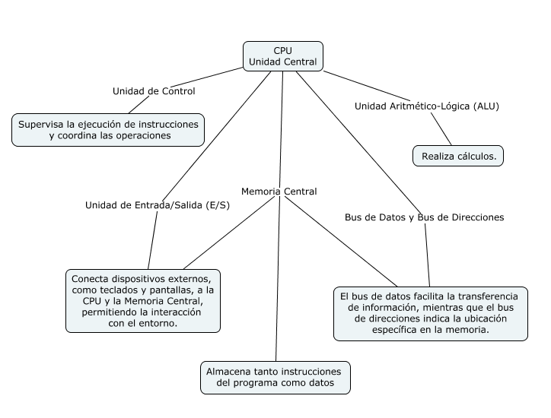

En este caso la CPU, compuesta por la Unidad de Control y la ALU, es responsable de la ejecución de instrucciones y operaciones matemáticas. Interactúa con la Memoria Central, que almacena tanto las instrucciones del programa como los datos, a través de buses de datos y direcciones. Los buses de datos y direcciones son esenciales para la comunicación eficiente entre la CPU y la Memoria Central. El bus de datos facilita la transferencia de información, mientras que el bus de direcciones indica la ubicación específica en la memoria donde se deben leer o escribir los datos.

Además, la Unidad de Entrada/Salida posibilita la interacción con dispositivos externos, permitiendo la entrada de datos al sistema (teclado) y la salida de resultados (pantalla). En conjunto, estos componentes ilustran la estructura central de la Arquitectura de Von Neumann, donde la CPU y la memoria comparten un espacio de almacenamiento único para instrucciones y datos.Principio del formulario

# Conclusión

En conclusión, la investigación sobre las Arquitecturas de Von Neumann y Harvard ha revelado los principios fundamentales que subyacen en el diseño de sistemas informáticos. La Arquitectura de Von Neumann, con su estructura de CPU centralizada y memoria única para instrucciones y datos, destaca por su simplicidad y versatilidad. Sin embargo, la compartición de la memoria puede dar lugar a limitaciones como cuellos de botella en el acceso a datos.

En contraste, la Arquitectura de Harvard, con sus memorias físicamente separadas para instrucciones y datos, permite un acceso simultáneo, mejorando el rendimiento, especialmente en contextos donde se valora el paralelismo. Ambos enfoques han influido significativamente en el desarrollo de sistemas informáticos modernos, encontrando aplicaciones específicas según las necesidades de cada entorno.

Finalmente resulta importante destacar que esta exploración ha subrayado la importancia de considerar cuidadosamente la elección de la arquitectura en función de los requisitos de rendimiento y las características particulares de las aplicaciones. La evolución continua en este campo destaca la búsqueda constante de soluciones que maximicen la eficiencia y superen las limitaciones inherentes a cada modelo arquitectónico.

# Referencias

Boleso, R. (2023, 19 de diciembre). *Guía completa sobre la arquitectura Harvard: Principios y aplicaciones*. Kedin: El periódico líder en noticias de tecnología y negocios. <https://www.kedin.es/arquitectura-harvard/>

García, C. (s.f.). *▷ Descubre la teoría de von neumann: La base de la informática moderna ★ teoría online*. Teoría Online. <https://teoriaonline.com/teoria-von-neumann/>

Herrera, J. (2023, 25 de enero). *Arquitectura von neumann: Qué es y cómo funciona - guía hardware*. Guía Hardware. <https://www.guiahardware.es/arquitectura-von-neumann/>

Rodrigo Alonso. (2024, 12 de enero). *Von Neumann, la arquitectura común de todos los procesadores*. HardZone. <https://hardzone.es/tutoriales/rendimiento/von-neumann-limitaciones/>

Stallings, W. (2005). *Organización y arquitectura de computadores* (7a ed.). PEARSON EDUCACIÓN, S.A.

Sy Corvo, H. (2019a, 23 de octubre). *Arquitectura Harvard: Origen, modelo, cómo funciona*. Lifeder. <https://www.lifeder.com/arquitectura-harvard/>

Sy Corvo, H. (2019b, 23 de octubre). *Arquitectura von Neumann: Origen, modelo, cómo funciona*. Lifeder. <https://www.lifeder.com/arquitectura-von-neumann/>